Cher ami modéliste,

Voici venu le temps pour nous de vous proposer de participer au Show des AS 2024 sur la plateforme d’Herrère Oloron. L’Imaa, le club Aéromodéliste Agnos Oloron et l’Aéroclub d’Herrère se sont alliés avec la ferme intention de vous offrir un évènement à la hauteur de vos qualités de pilotes et de modélistes.

Réservez d’ores et déjà ce week-end de début septembre dans ces belles Pyrénées, pour votre information, les mercredi 4 et jeudi 5 se dérouleront des épreuves de certification Catégorie B sur le site.

Une zone camping sera à votre disposition sur site.

Nos talentueuses cuisinières vous proposeront de découvrir leurs préparations culinaires à la «Cantine des Aéromodélistes », vous réserverez vos repas pour faciliter leur tâche, elles n’en seront que plus heureuses.

Un Food truck sera également à disposition pour vos repas si vous le souhaitez.

Samedi soir un repas de gala sera organisé en votre honneur, orchestre avec musiciens de talent.

Vous voulez nous rejoindre, rien de plus facile, demandez le dossier d’inscription par mail à :

[**imaaeurope@hotmail.com**](mailto:imaaeurope@hotmail.com)

Toute l’équipe de l’organisation vous espère parmi nous pour faire

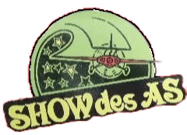

LE SHOW DES AS 2024